Психолого-педагогическая служба
Психолого-педагогическая служба

Цель работыпсихологической службы:
Обеспечение полноценного психического и личностного развития детей в соответствии с индивидуальными особенностями и возможностями.
Основная задача: сопровождение учебного процесса и внедрения ФГОС.

Основные виды деятельности службы:
· диагностика
· просвещение
· коррекция, развитие
· консультирование
· профилактика.
Работа с учащимися:
Начальная школа – прием в первый класс, наблюдение за процессом адаптации, проводится индивидуальная диагностика, коррекционно-развивающие занятия по прграммам «Эмоциональная стабильность», «Уроки развития».
Средняя школа – наблюдение за процессом адаптации к средней параллели, диагностика 5, 6, 7 классов, с целью создания психологических карт класса, проведение коррекционно-развивающих занятий по результатам диагностики, тренинги, направленные на межличностное общение, компетентность в общении со сверстниками и взрослыми, работа по профориентации в 8-9 классах.
Старшая школа – индивидуальная работа, направленная на развитие самосознания и самореализации; проф. консультирование и проф. ориентация.
В рамках профориентационной работы в образовательном учреждении проводятся мероприятия профессиональной ориентации и социальной адаптации молодежи , с учащимися проводится компьютерное и бланковое тестирование, игры – тренинги, практические занятия - профориетационные беседы с психологом

Программа

психолого-педагогического сопровождения

несовершеннолетних и развития системы

профилактики асоциальных явлений

в МКОУ «Н-Дженгутаевская СОШ»

Буйнакского района РД на 2017-2020 гг.

План реализации психолого-педагогического
сопровождения несовершеннолетних и
развития системы профилактики
асоциальных явлений
в МКОУ «Н-Дженгутаевская СОШ»

Буйнакского района РД на 2017 - 2020 гг.

Родительское собрание на тему : «Адаптация первоклассников»

20.10.2016год

Беседа с родителем ученика 6 «а» класса
о посещаемости занятий

23.09.2016г

Круглый стол с уч-ся 9-х кл.
на тему : «Мы за здоровый образ жизни»
10.10.2016год

План работы педагога-психолога
МКОУ «Н-Дженгутаевская СОШ»
Касумбековой А.К.
на 2016 -2017 учебный год

Беседа с уч-ся 1-х классов. 6.09.2016год

Профориентационная беседа с уч- 10-х классов. 7.10.2016год

Районный этап конкурса «Педагог- психолог Дагестана - 2016»
В целях выявления, поддержки и поощрения творчески работающих педагогов- психологов, внедряющих достижения современной психологии в образовательную практику, а также гуманизации образовательного пространства в нашей школе 11 февраля 2016 года провели районный тур конкурса «Педагог- психолог Дагестана - 2016» .

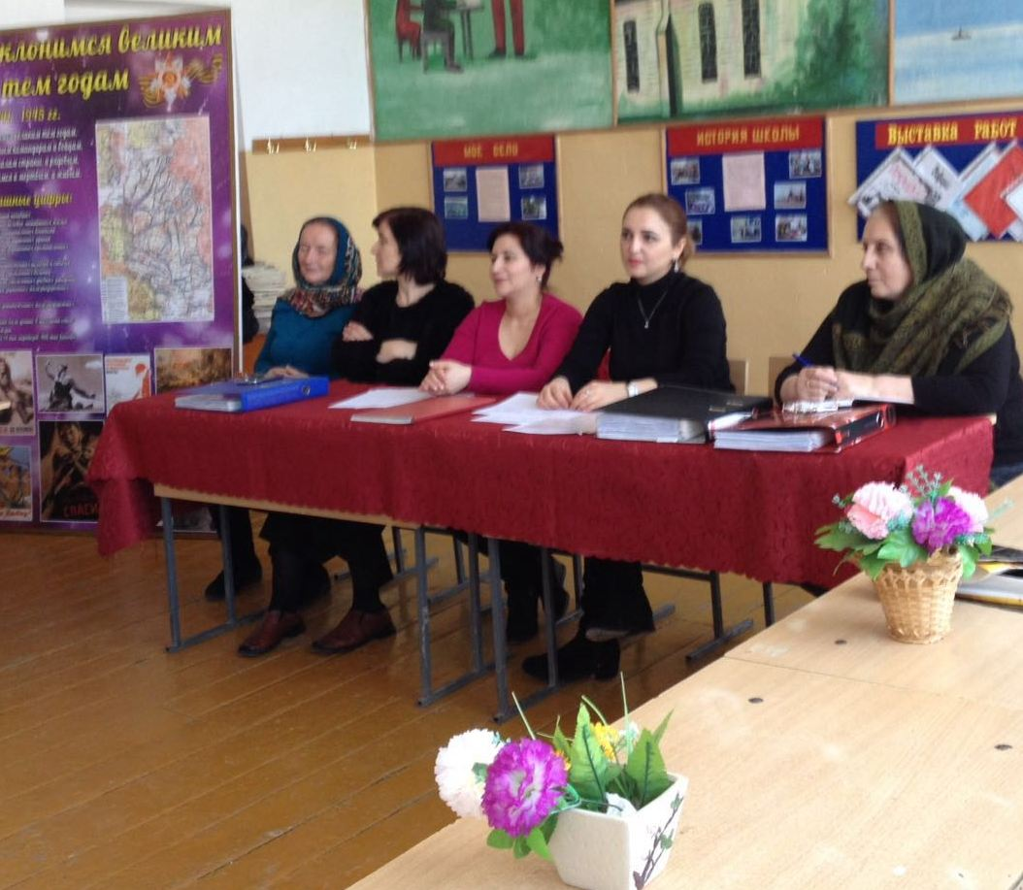
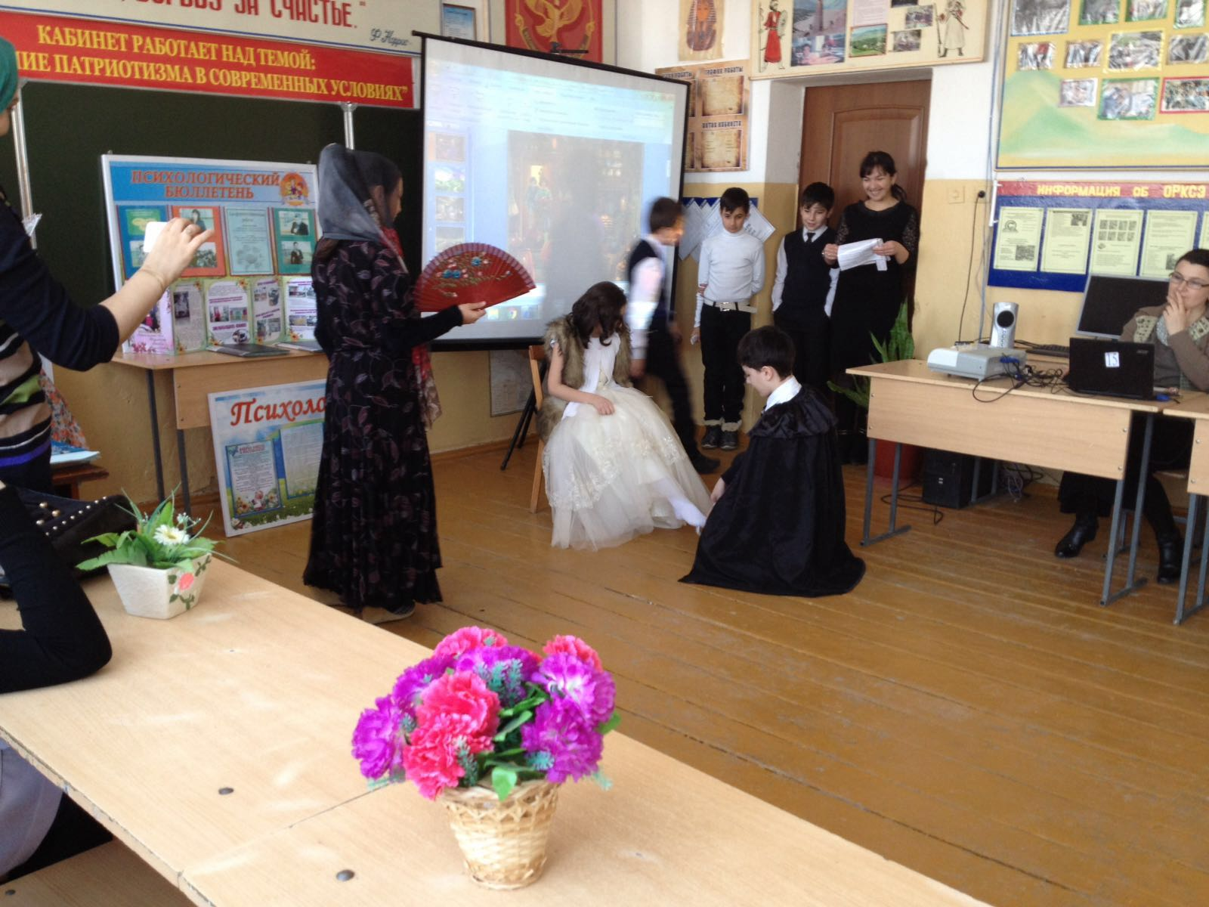
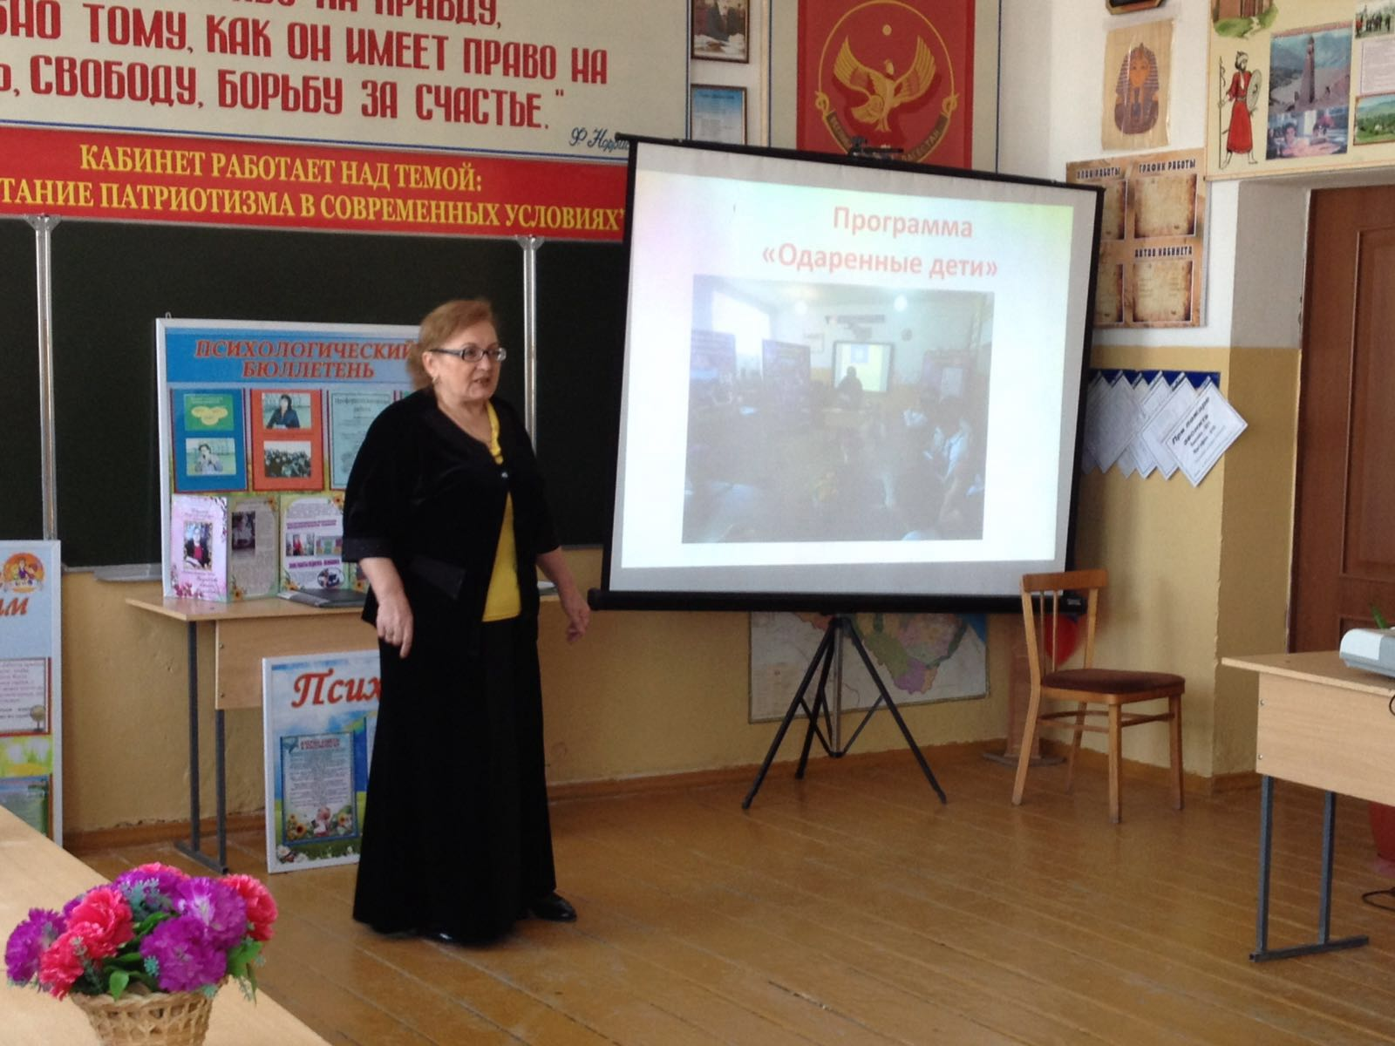

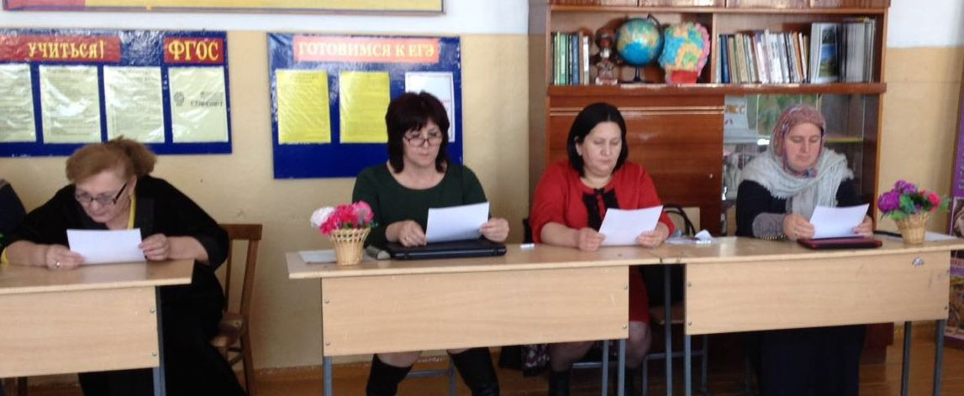

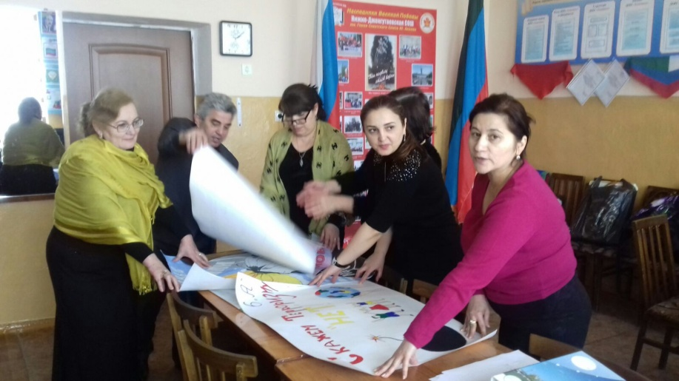

Просмотр рисунков детей на тему :«Дети против террора»

с работниками БРУО Магомедовой А.К и Амирхановой З.

Отчет
о проведении Всероссийского

интернет-урока Доброты

в МКОУ «Н-Дженгутаевская СОШ»
Буйнакского р-на РД
23.12.2015г.

Информация о проведении курсов лекций для родителей
по основам детской психологии и педагогике
в МКОУ «Н-Дженгутаевская СОШ»

Во исполнение письма Минобрнауки РД №06-129/01-18/16 от 15 января 2016г. , п. 7 перечня поручений Президента Российской Федерации с участниками Форума «Качественное образование во имя страны»
в школе провели курс лекций для родителей. (Курс лекций для родителей по основам детской психологии и педагогике представлен в приложении)
Лекция 1. Девиантное поведение подростков и молодежи: причины и особенности

Лекция 2. Родителям о профилактике экстремизма

Лекция 3. Родителям о наркомании

Лекция 4. Родителям о суицидальном поведении

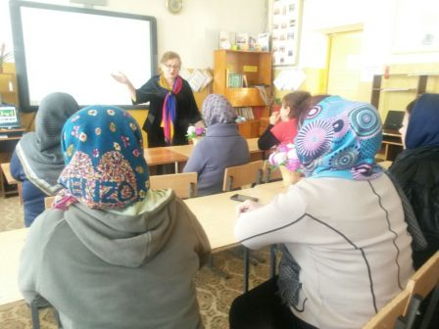
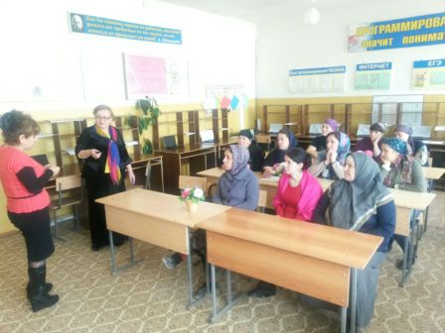

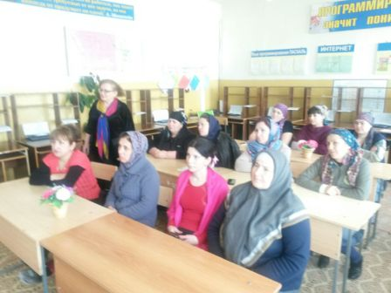

Информация
о проведении Урока толерантности
В МКОУ «Н-Дженгутаевская СОШ»
Буйнакского р-на РД
Во исполнении приказа управления образования от 24 ноября 2015 года № 204 «О проведении акции «Урок толерантности» в школе была проведена акция.
Акция проводилась с целью воспитания у учащихся толерантности, религиозной терпимости и правовой грамотности по вопросам, связанным с недопущением распространения экстремисткой идеологии, радикальных форм вероисповедования.
В рамках акции психологом школы был подготовлен и проведен урок: «Мы разные, но мы вместе» для учащихся школы.
Необходимо отметить, что подобные акции нужны юным россиянам, которые должны знать, какой ценой был отвоеван мир на нашей земле, и как шли к заветной Победе граждане большой страны - вместе, сплотившись в единый кулак, пройдя через боль, лишения, принеся в жертву миллионы жизней.

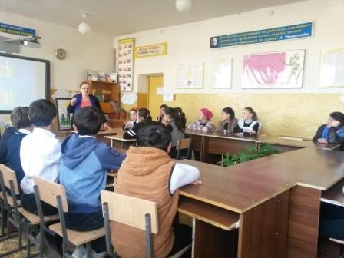

ПЛАН
мероприятий по профилактике экстремизма и терроризма
соц.педагога и психолога
МКОУ
«Н-Дженгутаевская СОШ»
на 2016 – 2017 учебный год

Итоговое занятие с одаренными детьми.

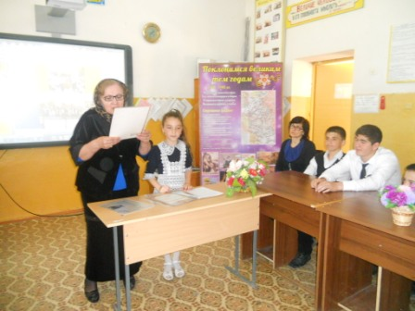

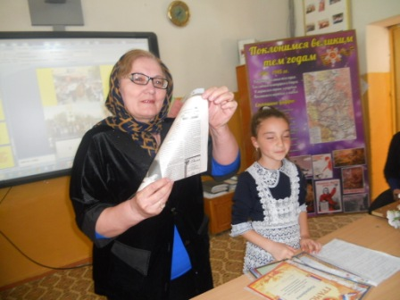

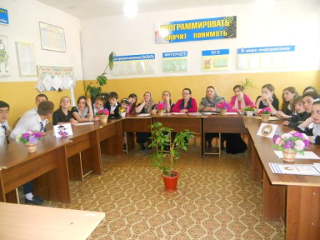
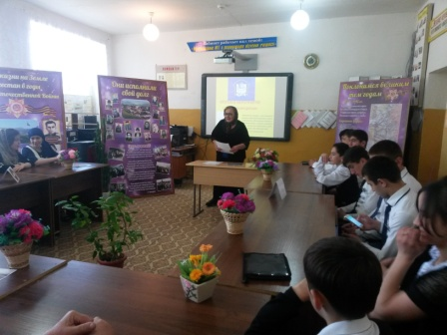
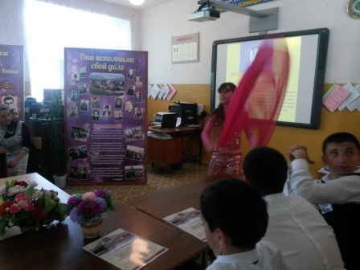

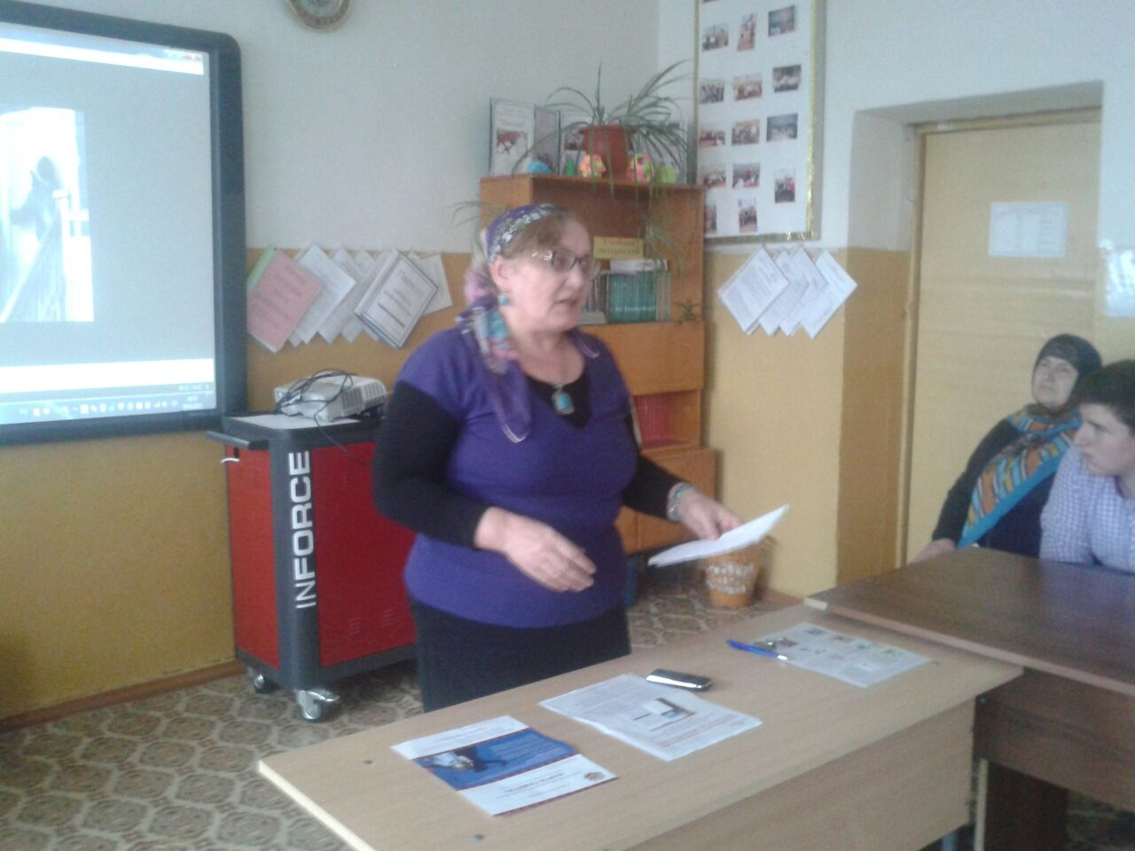
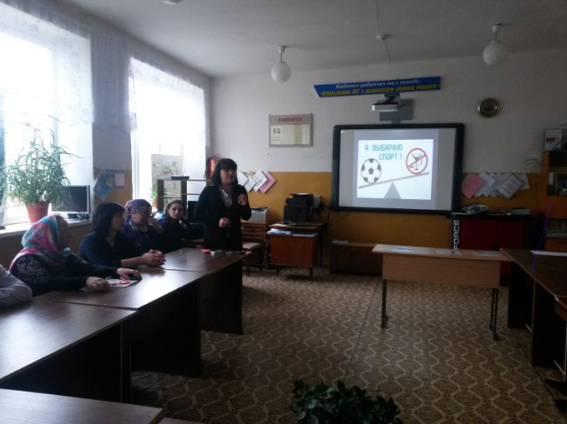
Беседа с уч-ся 10-11 классов
по теме"Мы против наркотиков"

Информация
о проделанной работе
по профилактике правонарушений
и безнадзорности несовершеннолетних

в МКОУ «Н-Дженгутаевская СОШ»

Отчет
о проведении мероприятий третьего Всероссийского интернет–урока
антинаркотической направленности
«Имею право знать!»
в МКОУ «Н-Дженгутаевская СОШ»
04.03.2014год.

Отчет
о проделанной работе по профилактике
суицидальных намерений среди обучающихся в МКОУ «Н-Дженгутаевская СОШ».

_http_schools/1711/njengutay/admin/ckfinder/core/connector/php/connector.phpfck_user_files/files/ .doc

Республиканский конкурс кабинетов педагогов-психологов
образовательных организаций
Республики Дагестан

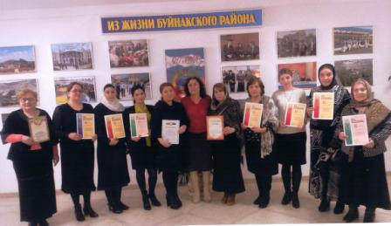
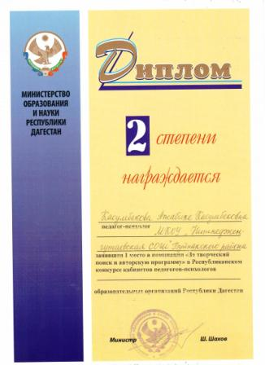
Кабинет педагога - психолога Касумбековой А.К

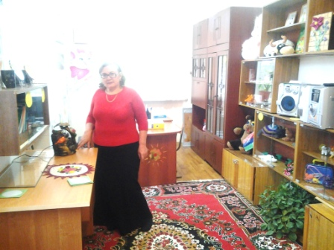

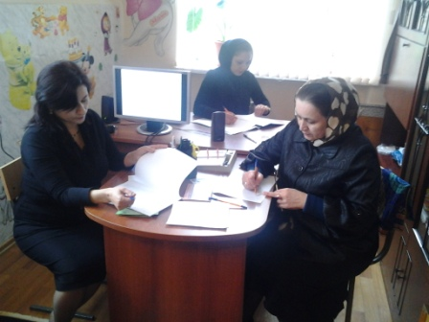

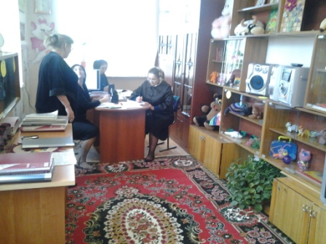

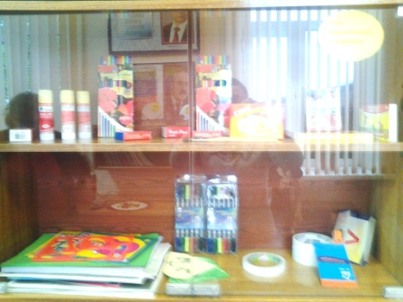

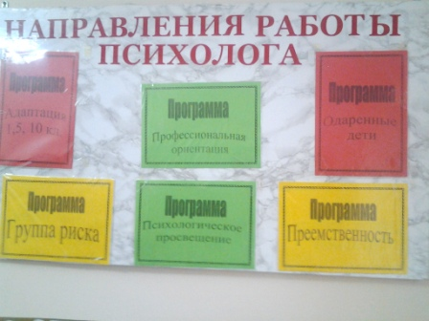

Районный семинар по теме: "Асоциальное поведение
старшеклассников"

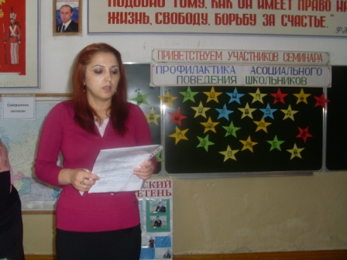

Психолог РУО Амирханова З.А.

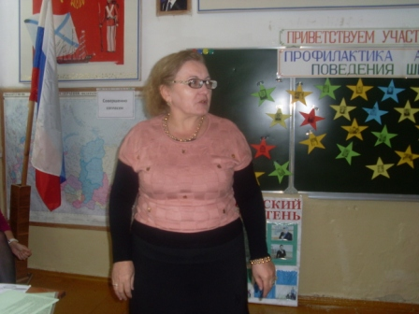
Психолог Н-Дженгутаевской СОШ Касумбекова А.К.

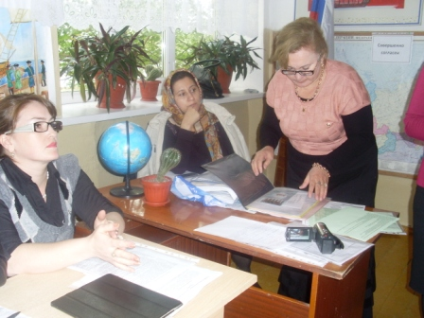

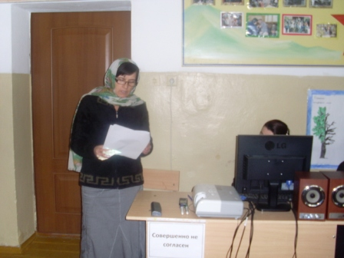
Социолог Н-Дженгутаевской СОШ Джанболатова Н.Д.

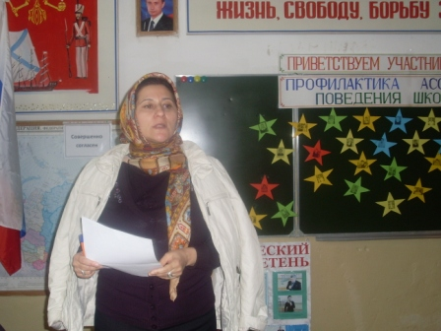

Социолог РУО Магомедова А.К.

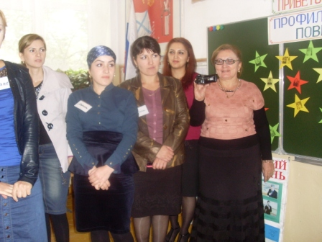

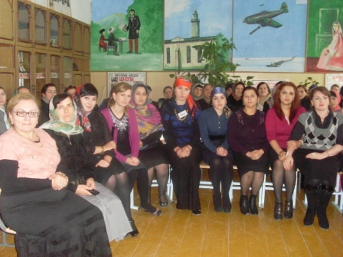

Встреча с выпускниками нашей школы , курсантами Воронежской военно-воздушной академии Батдаловым А и Сахаватовым И.

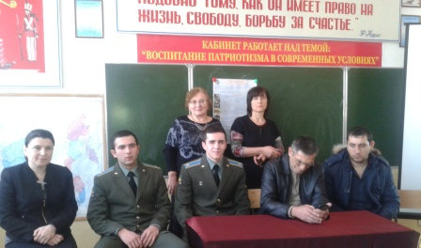
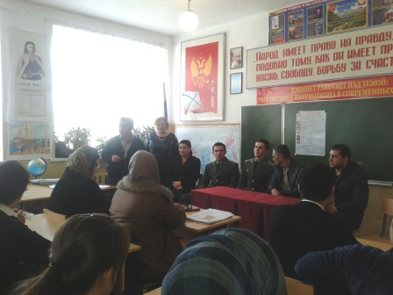

Ориентировочный тест готовность детей к обучению в школе по
Керну Я. Ерасеку.

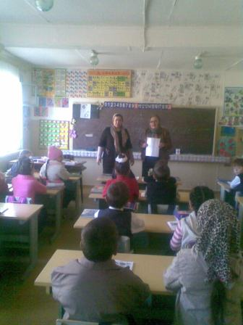

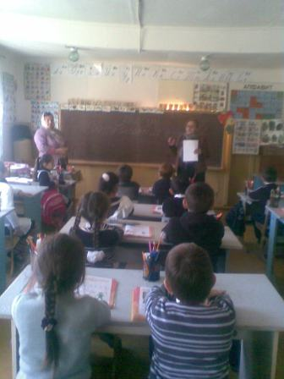

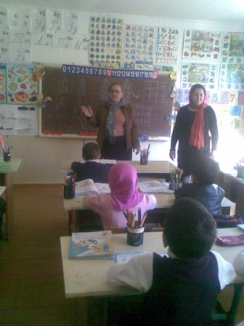

Групповая беседа с уч-ся по теме: "Наркомании скажем нет!"
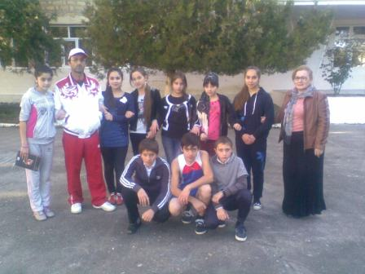
Психолог на уроке физкультуры.
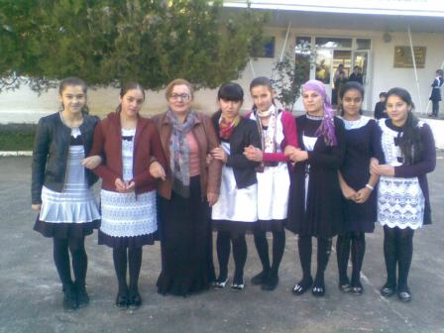

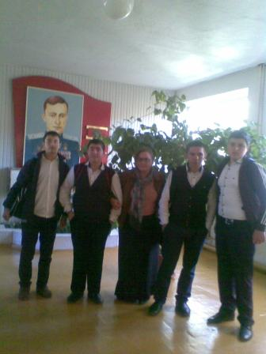

Мероприятие по теме "Скажем наркотикам НЕТ!"

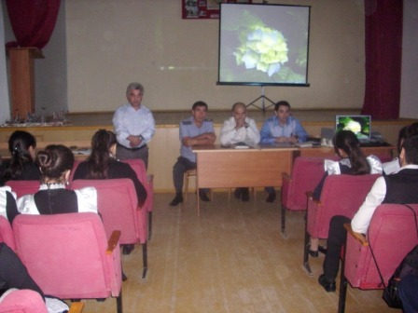

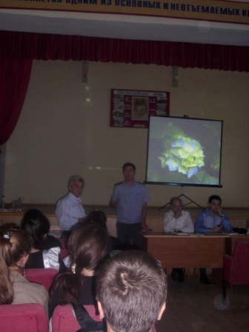

Мероприятие по теме: " Материнский наказ"

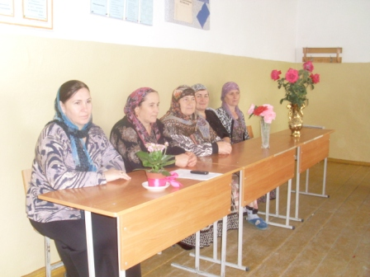

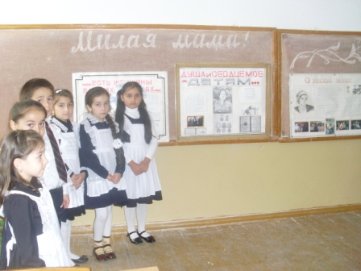

СОВЕТЫ ПСИХОЛОГА МОЛОДЫМ СПЕЦИАЛИСТАМ
1. Будьте оптимистами! Педагогика – наука сугубо оптимистическая (впрочем, как и любая наука). Пессимистичен только дилетантизм.
2. Не забывайте самого главного: дети – существа парадоксальные.
3. В сущности, мы сами вызываем все, что происходит вокруг нас, а потом жалуемся, что это не то, что мы хотели бы видеть.
4. Не тушуйтесь и не бойтесь ничего.
5. Как общаться с родителями? Так же, как с детьми. Помните: взрослые – тоже дети, только очень усталые.
6. Не забывайте: в педагогике решающее значение имеют первый момент появления в классе, первые уроки, первое знакомство с детьми, все первое.
7. Если вы сначала дадите детям волю, а потом их прижмете, они вас невзлюбят, если, наоборот, сначала прижмете, а потом дадите волю – они вам будут благодарны.
8. Помните: ваше главное дело – это общение с детьми, умейте испытывать радость от встречи с ними, унылых учителей дети тихо ненавидят.
9. Не появляйтесь на глазах у детей без дела.
10. Отдавайте свое тепло, ласку не тем, кто на них напрашивается или кто вам нравится, а тем, кому это особенно необходимо.
11. Если вы сомневаетесь, как поступить, не торопитесь, не сокращайте время на обдумывание предстоящего шага.
12. Учитель всегда должен быть в форме, подтянут, в хорошем настроении. Пользуйтесь правилом Карнеги: «Если хочешь быть счастливым – будь им!»
13. Учитесь правильно здороваться с детьми, это очень важно. Тоном, которым вы говорите простое «здравствуйте», тоже можно воспитывать.
14. Не смущайтесь, если совершили ошибки. Дети, в отличие от взрослых, всегда учителю их прощают.
15. Хвалите самого себя три раза в день: утром, днем и вечером. Применяйте такую магическую формулу самовнушения: «Я – совершенный педагог, меня дети слушают, родители уважают, администрация любит».
16. Недостаток многих педагогов в том, что они развивают бурную деятельность, но забывают думать. Помните: думать – ваша главная обязанность.
17. Играйте с детьми, веселитесь. Воспринимайте свое учительство как продолжение детства.

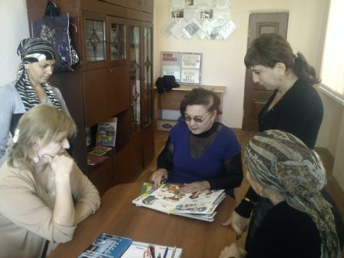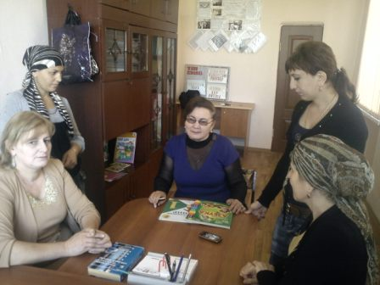

Беседа психолога с родителями первоклассников

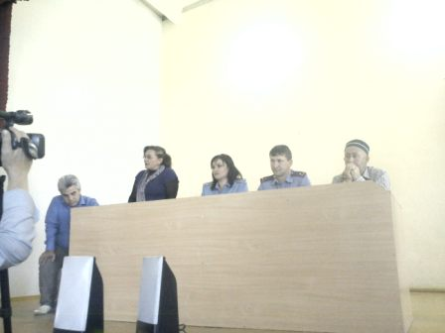
"Мы против терроризма"

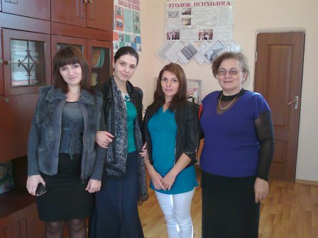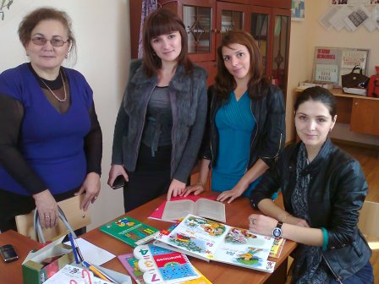

Ажабике Касумбековна с гостями с ДИПКПК

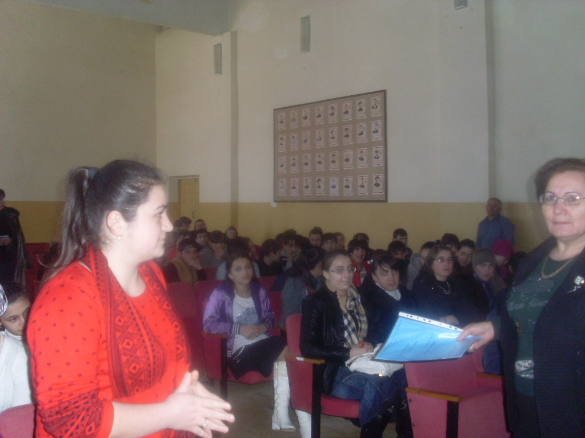

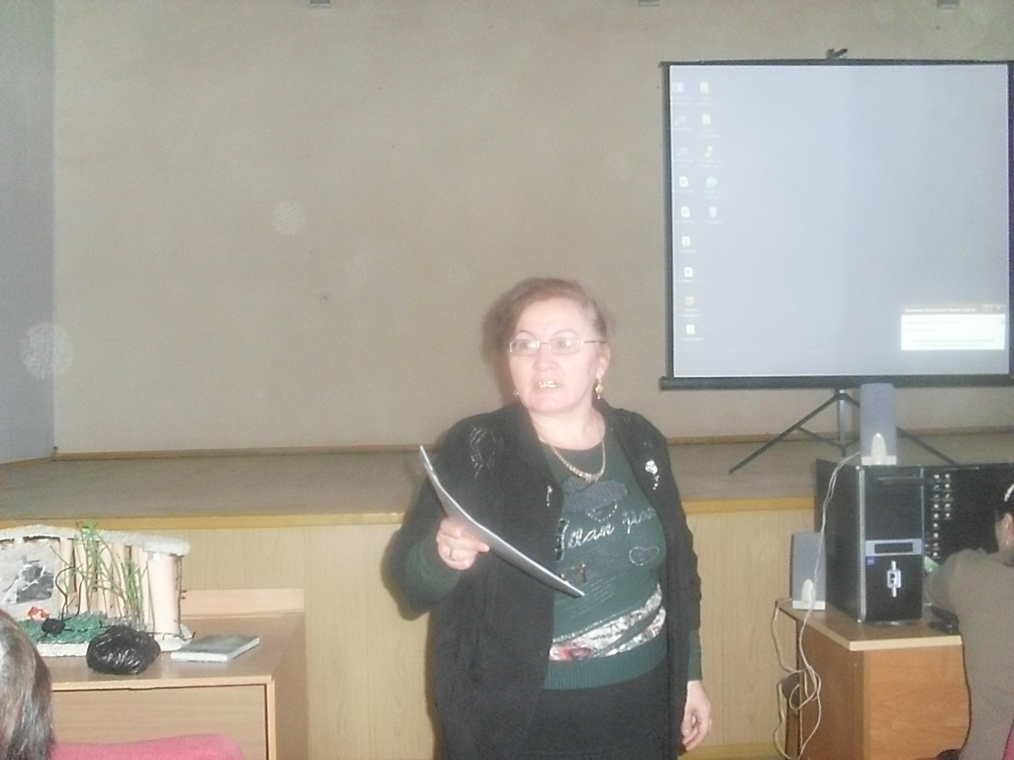
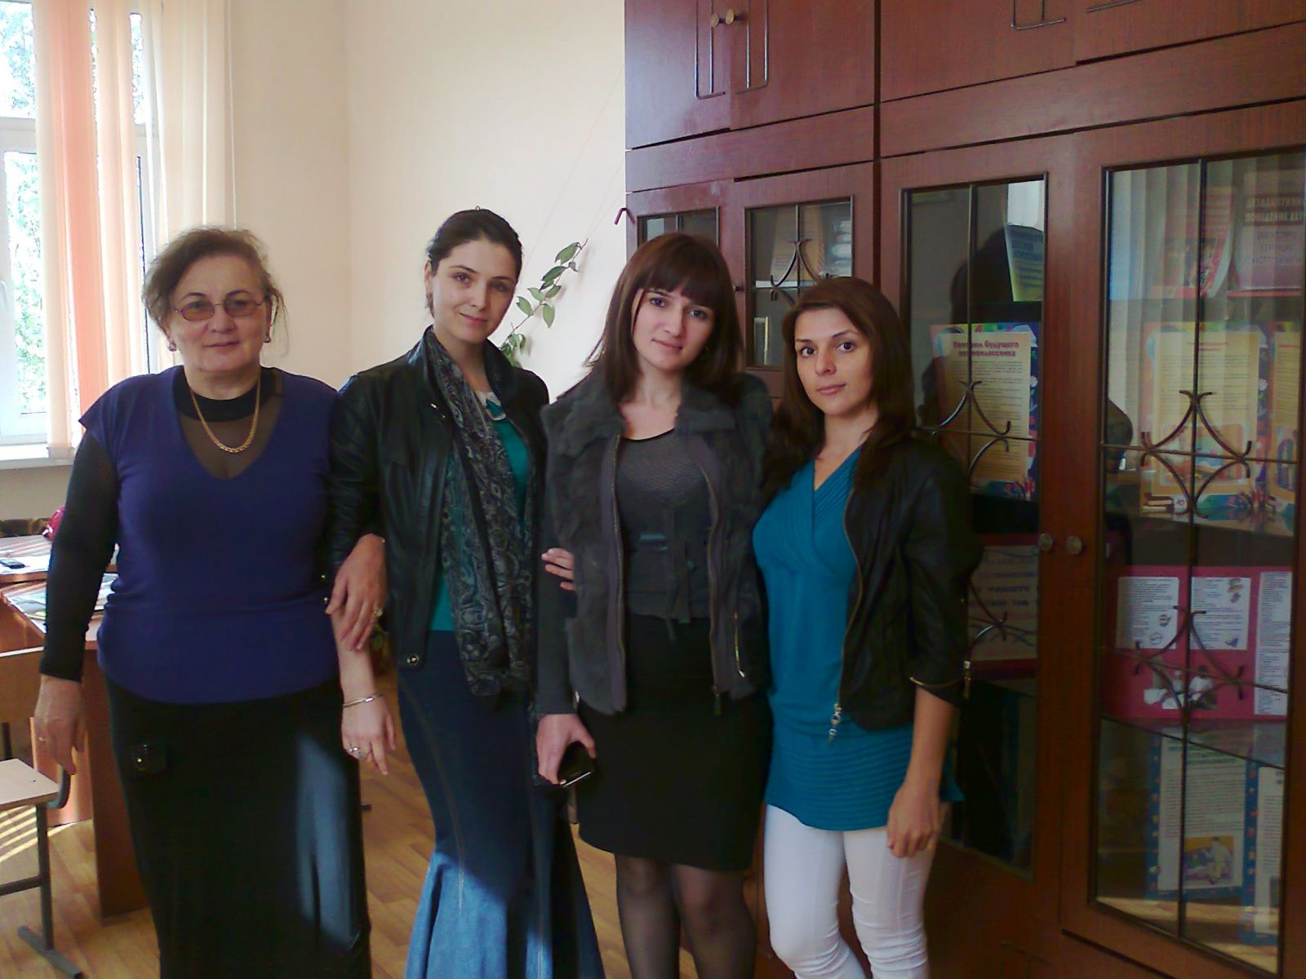
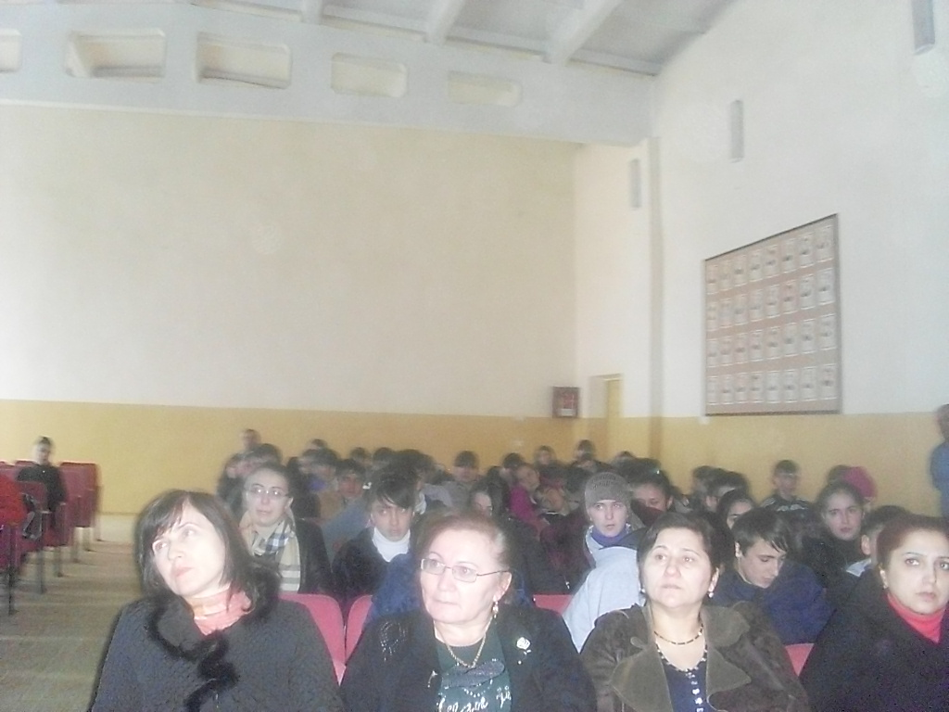
Просмотр и обсуждение фильма "Мы против наркотиков" c представителями РУО:
психологом Зухрой Анварбековной и социологом Аидой Курбановной.

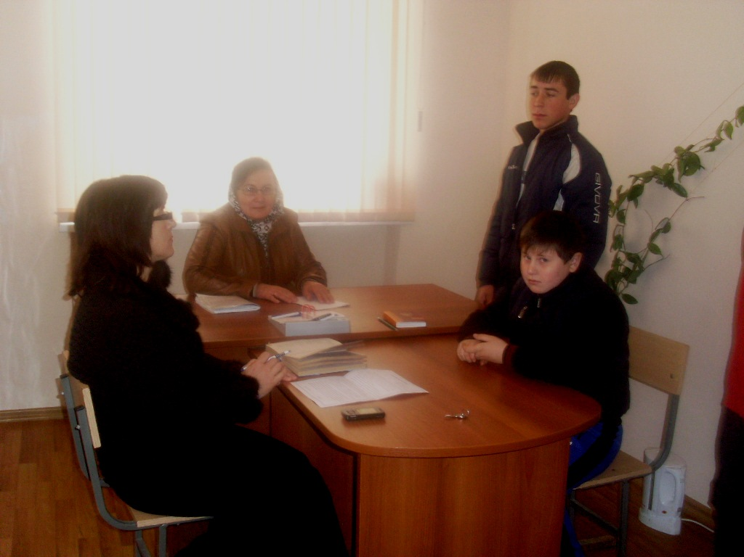
Беседа с детьми "группы риска".
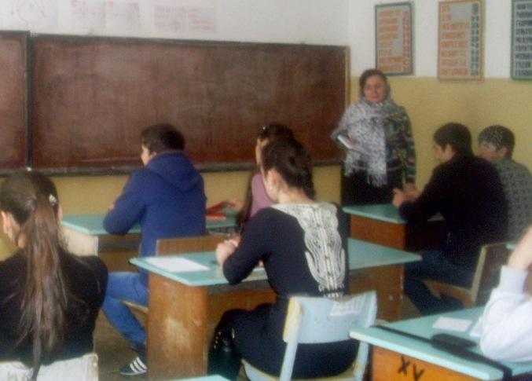

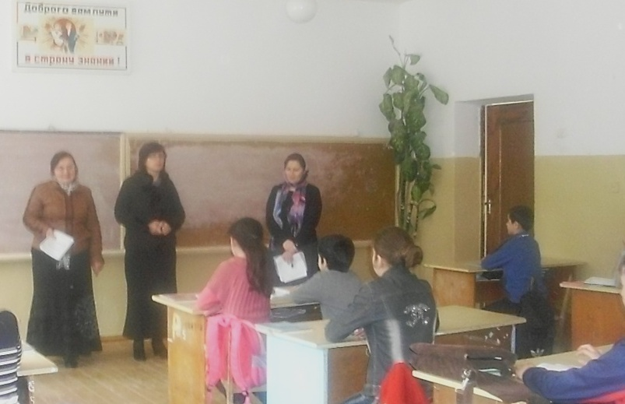

Советы психолога

Выбор профессии – дело серьезное, от которого во многом зависит жизненный успех.
О том, какие ошибки могут вас подстерегать в этом не простом решении и как их избежать,
вы узнаете из данной статьи.

1 Ошибка: Принимать свои таланты за собственные интересы и желания.
Ваши таланты и способности могут не иметь ничего общего с вашими желаниями. Чтобы отделить одно от другого, составьте два списка: в первом запишите все то, что у вас хорошо получается, а в другом – все то, чем вылюбите и хотели бы заниматься. Выбирая профессию, ориентируйтесь на второй список, поскольку успешная карьера возможна только в любимом деле.

2 Ошибка: Принимать выбор друзей и подруг за свой собственный.
Вы же не покупаете обувь тридцать шестого размера (как у друга/подруги), если у вас сороковой? Профессию, как обувь или одежду, каждый из нас выбирает на свой вкус и «размер», т.е. в соответствии с собственными предпочтениями и способностями. Попробуйте сконцентрировать свое внимание на том, чем вы отличаетесь друг от друга.

3 Ошибка: Выбор профессии «по наследству».
Хотя этот вариант имеет свои преимущества: например, мама-экономист может помочь овладеть этой профессией и посодействовать при трудоустройстве, однако личные профессиональные планы родителей не всегда совпадают с планами их детей. Прежде чем принимать подобное решение, задумайтесь, действительно ли вы хотите продолжить семейную традицию или вам лучше выбрать свой собственный профессиональный путь?

4 Ошибка: Принимать внешнюю сторону профессии за её суть.
Например: «Хочу стать актрисой. Это очень красивая и яркая профессия». Быть актрисой – это значит не только блистать на сцене и пользоваться любовью зрителей, но и постоянно зубрить длинные монологи, после тысячи раз отрабатывать их на бесконечных репетициях. Помните, прежде чем сделать выбор, надо основательно изучить особенности выбираемой профессии.

5 Ошибка: Основывать свой выбор на престижности профессии.
Действительно, на какой-то период времени одни профессии становятся более популярны, чем другие. Не стоит забывать, что «мода на профессии» недолговечна и специальности, востребованные сегодня, через несколько лет могут оказаться уже не такими остро необходимыми для общества. Прежде чем принимать окончательное решение, проанализируйте ситуацию на рынке труда и загляните в будущее, изучив прогнозы на несколько лет вперед.

6 Ошибка: Выбирать не профессию, а размер зарплаты.
Стремление получать достойную зарплату за свой труд в наше время вполне оправдано и понятно. Однако, делая выбор в пользу денег, стоит помнить о том, что нелюбимая работа, даже высокооплачиваемая, не способна принести радости и удовлетворения, а деньги сами по себе еще никого не сделали счастливым. Поэтому выбирайте в качестве профессии любимое дело, совершенствуйтесь в нем, станьте отличным специалистом – и у вас есть шансы победить конкурентов на рынке труда и добиться достойной оплаты своего труда.

КАК ПОВЫСИТЬ РАБОТОСПОСОБНОСТЬ?
Есть как минимум три способа, которые способны увеличить вашу производительность.
1. Вода. Чтобы ваша работоспособность оставалась на должном уровне, нужно потреблять достаточное количество жидкости. Если ее не хватает, производительность мозга резко падает. Наш мозг состоит из 85% воды - обезвоживание хотя бы на 1% приводит к необратимым последствиям. Следовательно как только почувствовали жажду - выпейте воды!
2. Свежий воздух (кислород) - также как и вода необходим для нормальной работы нашего серого вещества. Регулярно проветривайте помещение, где работаете!
3. Умывание прохладной водой помогает взбодрится и снять напряжение с глаз.
Эти три простых способа помогут вам работать больше, дольше, а главное качественнее и меньше уставать.

Запах цитрусовых
Японские исследователи проводили ряд экспериментов на предмет, как влияют запахи на работоспособность и стрессоустойчивость. Давая тестовые задания подопытным и насыщая воздух запахом цитрусовых, количество ошибок существенно уменьшалось на 20% - 50%. Ученые выделили вещество линалоол, которое и дает этот самый эффект.

Ежечасный сигнал
Ежечасный сигнал помогает:
1. Не забывать каждый час делать 10 минутный перерыв на отдых - что соответственно повышает вашу работоспособность
2. Не потерять чувство времени
Эта функция есть во многих часах и телефонах.

Желтый фон
Исследования ученых показали, что желтый цвет стимулирует умственную деятельность, а сочетание желтого фона с черным текстом наилучшим образом усваивается и удерживается в памяти. Например, большинство новых информационных знаков делается с использованием этой технологии.
Почему бы вам тоже не использовать себе на благо результаты этих исследований, при изучении новых материалов или что-нибудь в этом роде?

Ритм музыки
Ритм музыки способен оказывать на нас влияние. Если знать каким образом это происходит, то тогда можно будет использовать нужную композицию для увеличения своей эффективности.
Например, когда играет ритмичная музыка, мы как бы подстраиваемся под её ритм, скорость выполнения наших действий увеличивается и наоборот, когда вы слышите спокойную музыку - замедляется.
Музыка также может зарядить нас эмоционально. Если вы будете целенаправленно отслеживать эмоции, которые вызывает та или иная композиция, то в будущем вы можете использовать эту музыку, чтобы настроиться на определенный лад.
Зная теперь какое воздействие на нас может иметь ритм музыки, мы можем использовать его себе во благо ("разогнать" себя или наоборот "замедлить"), и знать кто пытается воздействовать на нас с помощью этих приемов.

Круглый стол с членами клуба одаренные дети на тему: "Хочу все знать"
провела педагог-психолог школы Касумбекова А.К.
Цели:
• углубить знания учащихся о русском языке;
• развивать творческие способности учащихся, мышление, сообразительность;
• прививать интерес к урокам русского языка, воспитывать самостоятельность, собран-ность, чувство ответственности.
• развивать у учащихся интерес к чтению, образное мышление;
• придавать детям радость общения с книгой;
• способствовать развитию фантазии и сообразительности, умению сопереживать героям, воспитанию в себе силы духа и смелости.
Ход мероприятия
Слово психологу:. Здравствуйте, ребята, учителя, гости! Сегодня у нас в школе прохо-дит круглый стол по теме: «Одаренные дети – рядом с нами». Только тот, кто имеет настой-чивость, терпение, старательность и усердие, сможет достичь успеха. Любому обществу нуж-ны одаренные люди, и задача общества состоит в том, чтобы рассмотреть и развить способно-сти всех его представителей. К большому сожалению, далеко не каждый человек способен реализовать свои способности. Очень многое зависит и от семьи, и от школы. Задача семьи состоит в том, чтобы вовремя увидеть, разглядеть способности ребенка, задача школы — под-держать ребенка и развить его способности, подготовить почву для того, чтобы эти способно-сти были реализованы.
Самопрезентация учащихся:
Мурзаев Касумбек
Махмудова Зазабийке
Сахаватова Зухра
Магомедова Женнет
Гусейнова Наида
Шамилов Расул
Батдалов Абдурагим
Салимова Сурия
Меджидова Альбина
Алимусаева Патимат
Махмудов Мурад
Адилова Зарема
2 команды:
Интелектуал Эрудит
1 раунд Математика
1. Как назывался главный 1 Какой раздел математики греки
называли
труд древнег

